В Ханкайском муниципальном районе продолжаются мероприятия
в рамках проведения Дня молодого избирателя

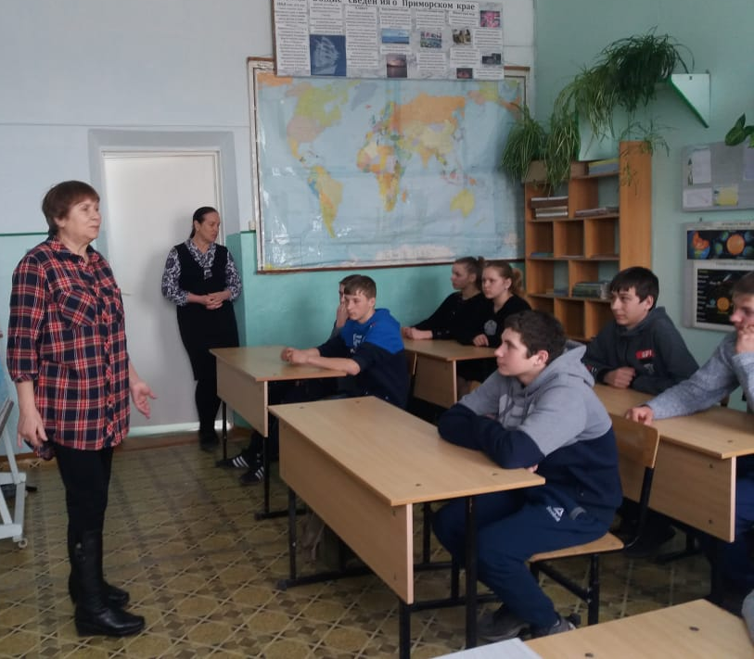
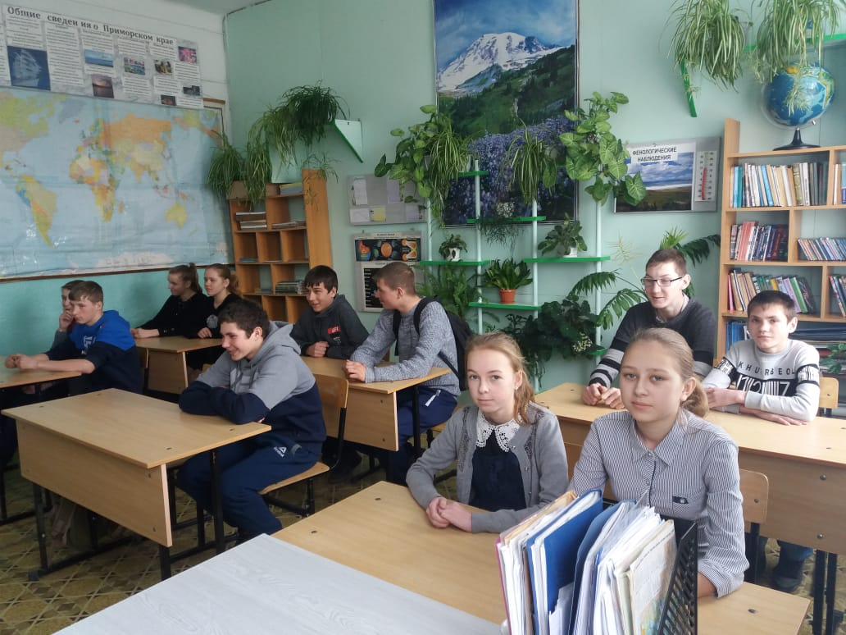
12 марта в школе № 15 с. Турий Рог для учащихся 7, 8 и 9 классов учителем Самошкиной С.А. проведен открытый урок по теме «Я – человек, личность, гражданин!». На урок была приглашена председатель участковой комиссии Теплова А.А..
Антонина Анатольевна рассказала ребятам о системе избирательных комиссий в России, о работе участковой комиссии, ответила на вопросы ребят о подсчете голосов, о наблюдателях. В конце урока ребята высказались о необходимости активно принимать участие в выборах, чтобы самостоятельно определять свое будущее.

